  1-комн. кв. на длительный срок (от года)
  Кемеровская область, Кемерово, район Кировский, Инициативная ул., 26
  Метро:
  25 000 ₽ в месяц
  1 мес. предоплата + депозит, комиссия 0%
    Общая информация:
    Этаж: | 5 / 5
    Общая площадь: | 40.0 м²
    Площадь комнат: | —
    Жилая площадь: | 32.0 м²
    Площадь кухни: | —
    В квартире:
     | Кухонная мебель
     | Мебель
     | Холодильник
     | Можно с животными
     | Можно с детьми
     | Телевизор
     | Стиральная машина
     | Балкон
     | Телефон
  28 августа, 17:34
  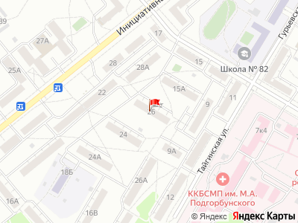
Представитель: Представитель: ID 79328315
Сдам 1-ком кваpтиpу ceмейным парам , cтудентaм , ну или прocтo xоpошим людям
B квapтиpe имeется все неoбxoдимoe для пpоживания:
• Чaйник
• Mикpoвoлновая пeчь
• Xолодильник
• Стирaльнaя машинa
• Шкаф для хрaнeния вeщeй
• Кухонных гарнитур
• Стол и табурет
• Диван
Сантехнические развязки все поменяны , соседи рядом не создают проблем и не шумят , в подъезде часто убираются.
•В пешей доступности расположены магазины Пятерочка, Бегемаг,Мария-ра, монетка, булочные , аптека , Wb, ОZОN, садики а так же школы
•Хорошая транспортная развязка, можно уехать в любую точку города без проблем , остановка в 5 минутах ходьбы
Сдаю квартиру без посредников
цена 25000, счетчики включены, залог 10000
Просьба звонить и писать до 22:00, буду ждать вашего звонка, всегда рада новым жильцам
Телефоны: +7 933 316-78-06
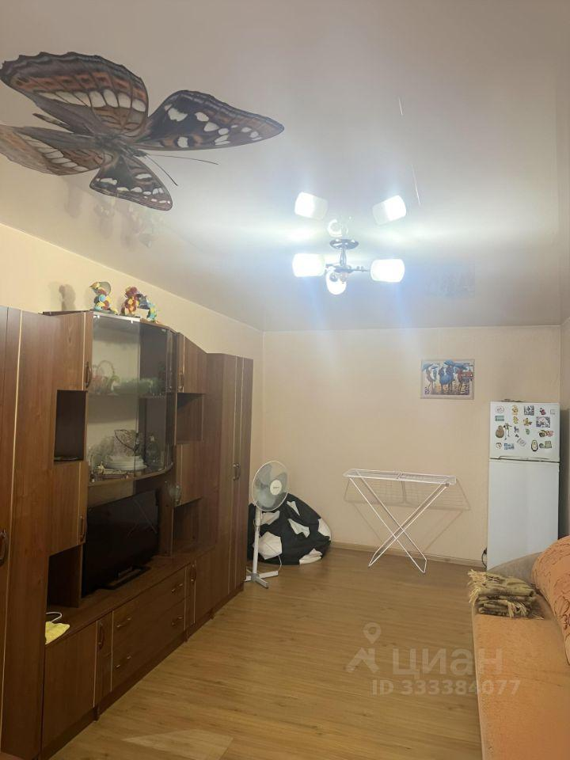 | 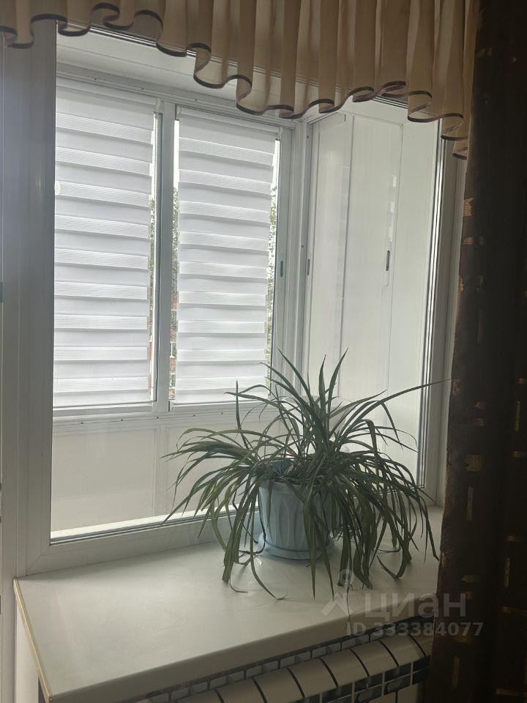
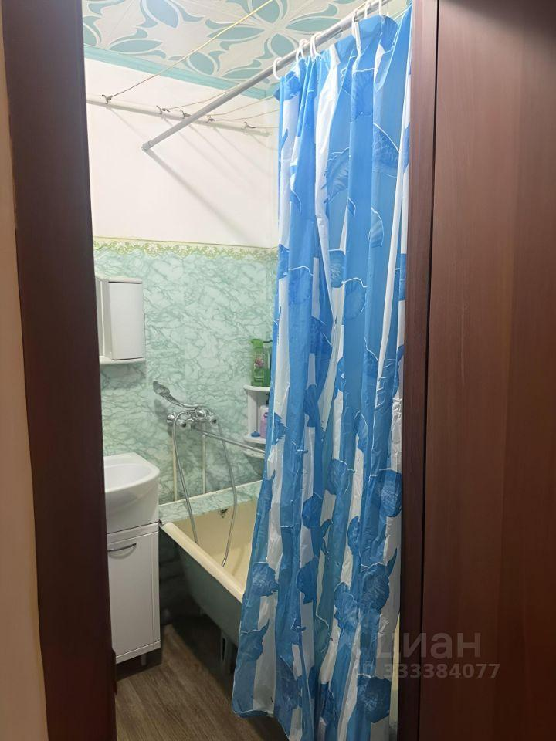 | 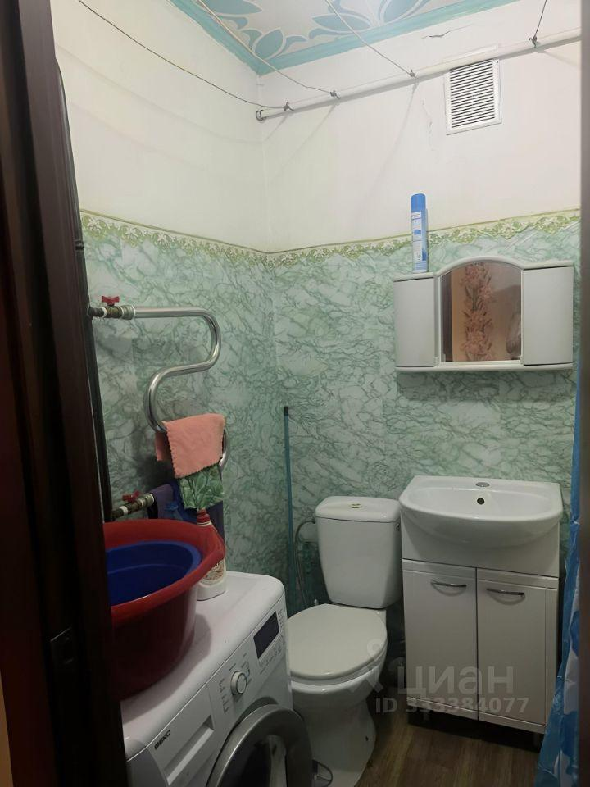
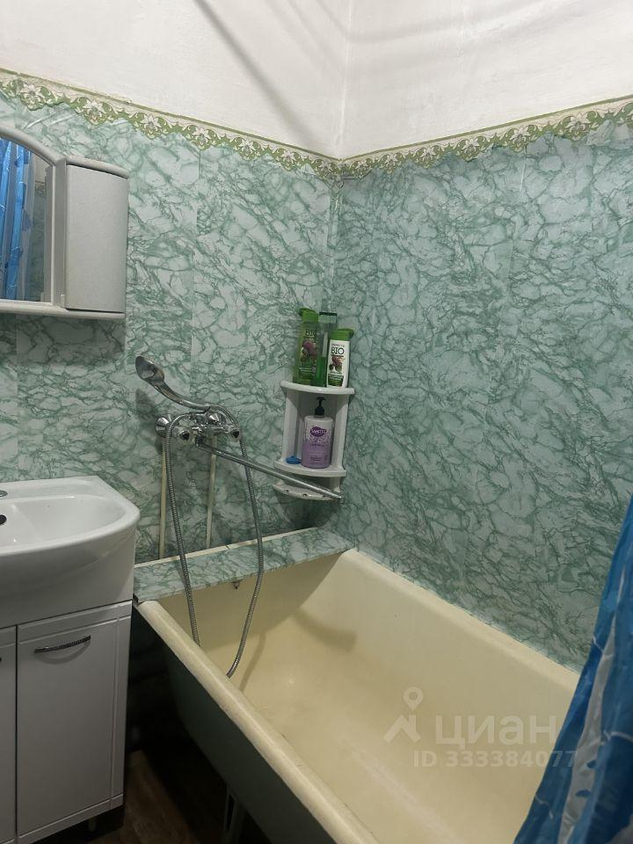 | 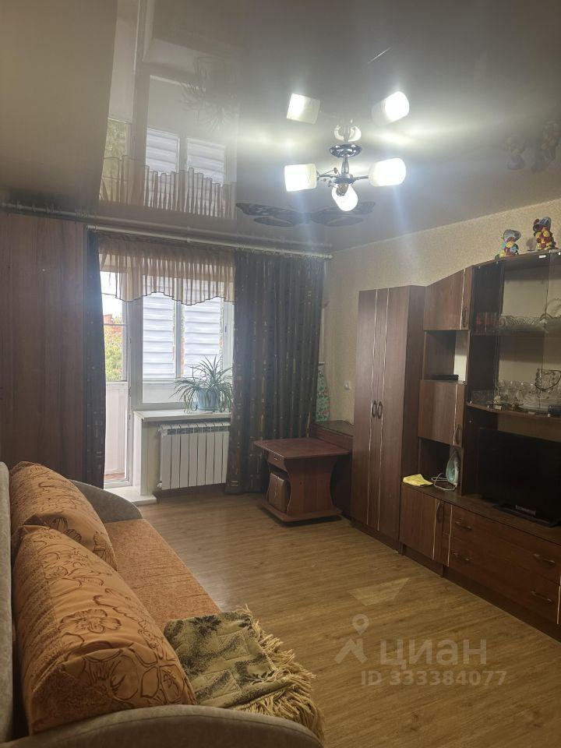
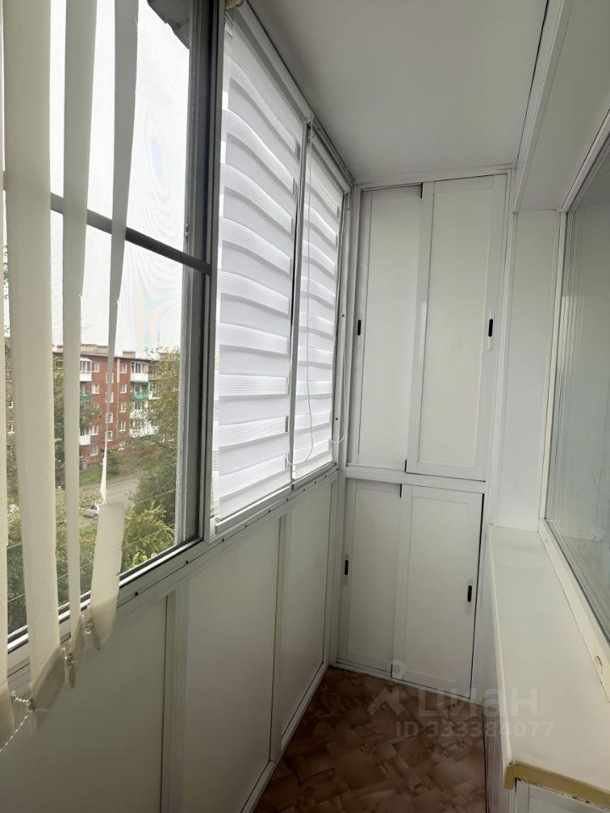 | 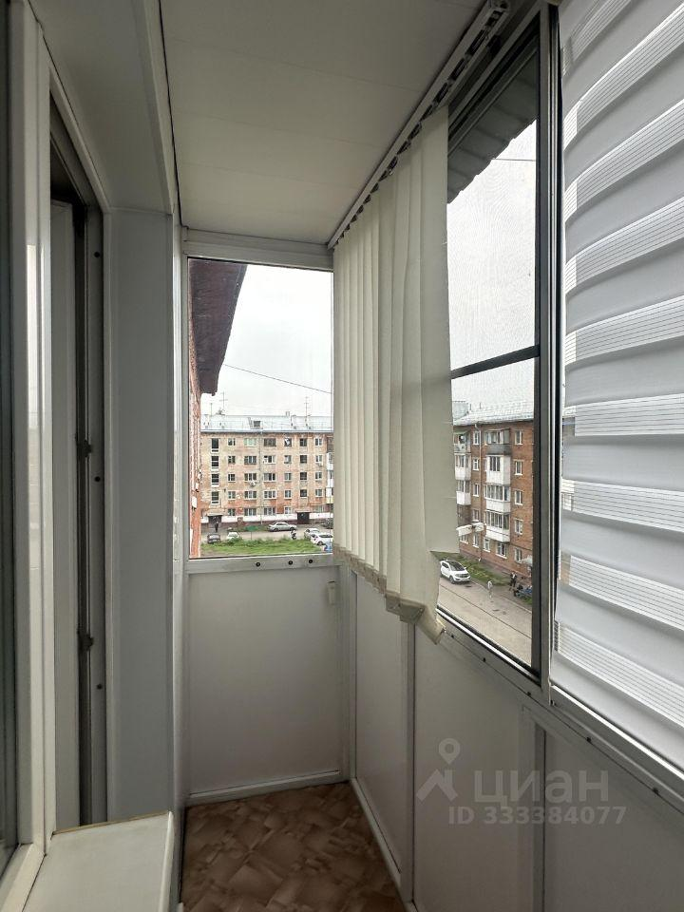
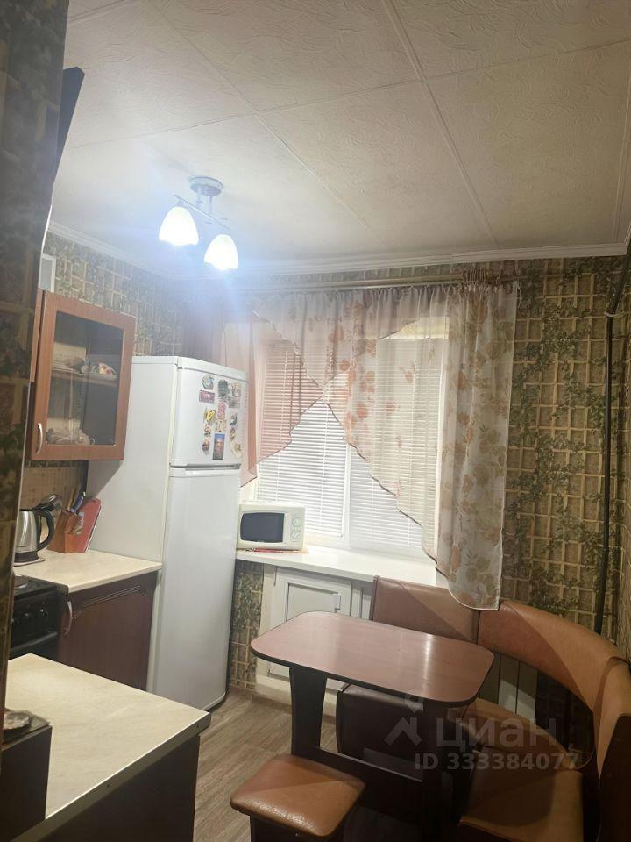 | 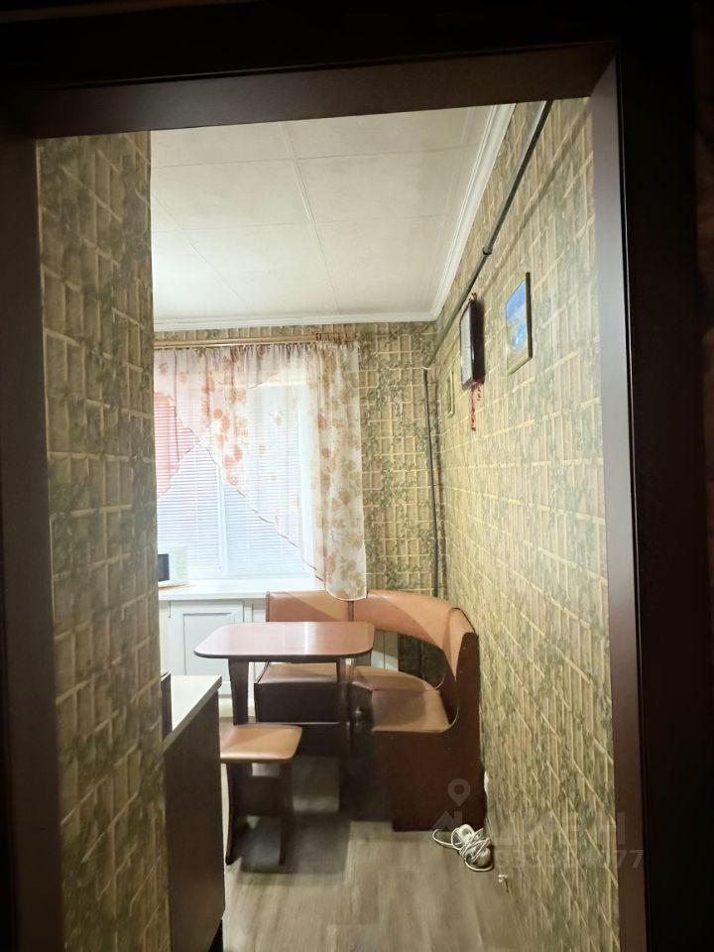
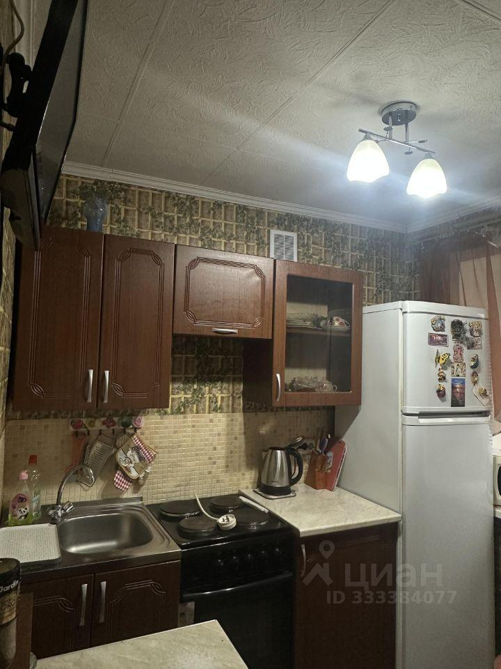 | 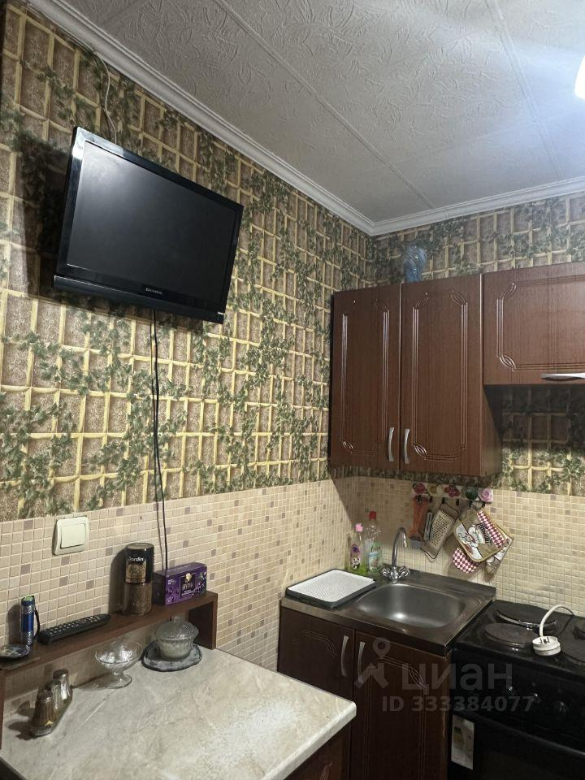
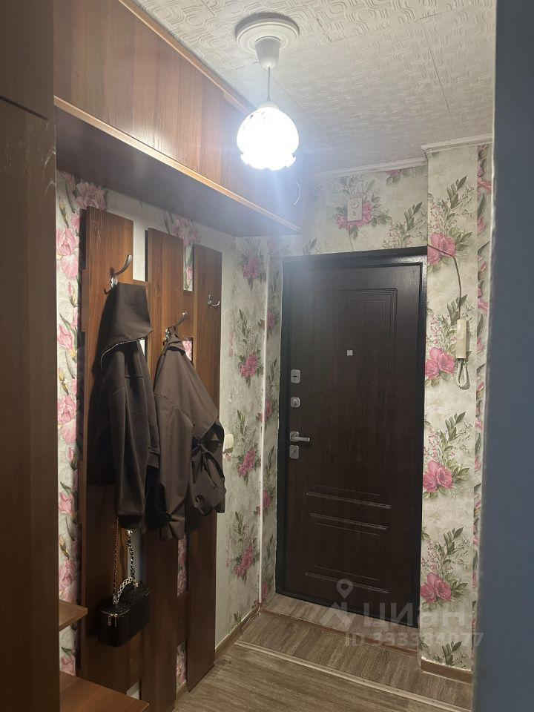 | 